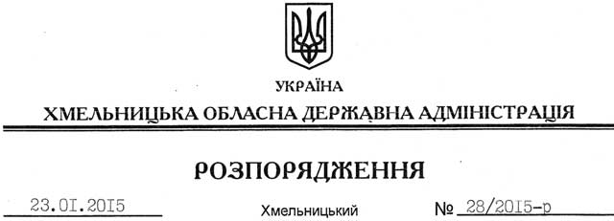

Про передачу в постійне користування земельних ділянок ДП “Кам’янець-Подільське лісове господарство”

На підставі статей 6, 21, 39 Закону України “Про місцеві державні адміністрації”, статей 17, 92, 122, 123, 125, 126 Земельного Кодексу України, розглянувши клопотання ДП “Кам’янець-Подільське лісове господарство” та документацію із землеустрою:
1. Затвердити:
технічну документацію із землеустрою щодо встановлення (відновлення) меж земельних ділянок у натурі (на місцевості) ДП “Кам’янець-Подільське лісове господарство” для ведення лісового господарства на території Великокужелівської сільської ради Дунаєвецького району Хмельницької області;
технічну документацію із землеустрою щодо встановлення (відновлення) меж земельних ділянок у натурі (на місцевості) ДП “Кам’янець-Подільське лісове господарство” для ведення лісового господарства на території Малієвецької сільської ради Дунаєвецького району Хмельницької області;
технічну документацію із землеустрою щодо встановлення (відновлення) меж земельних ділянок у натурі (на місцевості) ДП “Кам’янець-Подільське лісове господарство” для ведення лісового господарства на території Морозівської сільської ради Дунаєвецького району Хмельницької області;
технічну документацію із землеустрою щодо встановлення (відновлення) меж земельних ділянок у натурі (на місцевості), ДП “Кам’янець-Подільське лісове господарство” для ведення лісового господарства на території Гірчичнянської сільської ради Дунаєвецького району Хмельницької області;
технічну документацію із землеустрою щодо встановлення (відновлення) меж земельних ділянок у натурі (на місцевості) ДП “Кам’янець-Подільське лісове господарство” для ведення лісового господарства на території Малокужелівської сільської ради Дунаєвецького району Хмельницької області;
технічну документацію із землеустрою щодо встановлення (відновлення) меж земельних ділянок у натурі (на місцевості) ДП “Кам’янець-Подільське лісове господарство” для ведення лісового господарства на території Підлісномукарівської сільської ради Дунаєвецького району Хмельницької області;
технічну документацію із землеустрою щодо встановлення меж земельної ділянки в натурі (на місцевості) для ведення лісового господарства і пов’язаних з ним послуг ДП “Кам’янець-Подільське лісове господарство”, що розташовані на території Кульчієвецької сільської ради Кам’янець-Подільського району Хмельницької області;
технічну документацію із землеустрою щодо встановлення меж земельної ділянки в натурі (на місцевості) для ведення лісового господарства і пов’язаних з ним послуг ДП “Кам’янець-Подільське лісове господарство”, що розташовані на території Нігинської сільської ради Кам’янець-Подільського району Хмельницької області;
технічну документацію із землеустрою щодо встановлення меж земельної ділянки в натурі (на місцевості) для ведення лісового господарства і пов’язаних з ним послуг ДП “Кам’янець-Подільське лісове господарство”, що розташовані на території Врубловецької сільської ради Кам’янець-Подільського району Хмельницької області;
технічну документацію із землеустрою щодо встановлення меж земельної ділянки в натурі (на місцевості) для ведення лісового господарства і пов’язаних з ним послуг ДП “Кам’янець-Подільське лісове господарство”, що розташовані на території Довжоцької сільської ради Кам’янець-Подільського району Хмельницької області;
технічну документацію із землеустрою щодо встановлення меж земельної ділянки в натурі (на місцевості) для ведення лісового господарства і пов’язаних з ним послуг ДП “Кам’янець-Подільське лісове господарство”, що розташовані на території Кадиєвецької сільської ради Кам’янець-Подільського району Хмельницької області;
технічну документацію із землеустрою щодо встановлення меж земельної ділянки в натурі (на місцевості) для ведення лісового господарства і пов’язаних з ним послуг ДП “Кам’янець-Подільське лісове господарство”, що розташовані на території Голосківської сільської ради Кам’янець-Подільського району Хмельницької області.
2. Надати в постійне користування Державному підприємству “Кам’янець-Подільське лісове господарство” земельні ділянки державної власності загальною площею 5255,1738 га (землі лісогосподарського призначення) для ведення лісового господарства, що розташовані за межами населених пунктів на території Дунаєвецького та Кам’янець-Подільського районів Хмельницької області згідно з додатками 1, 2.
3. Право постійного користування земельними ділянками ДП “Кам’янець-Подільське лісове господарство” виникає з моменту державної реєстрації цього права.
4. Контроль за виконанням цього розпорядження покласти на заступника голови облдержадміністрації відповідно до розподілу обов’язків.

Перший заступник
голови адміністрації О.Симчишин

